❏ à transporter mon enfant dans leur véhicule personnel si cela s’avérait nécessaire
❏ à prendre toute décision concernant des actes médicaux ou chirurgicaux que l’état de mon enfant pourrait nécessiter en cas
d’urgence constatée par un médecin lors de l’événement.
❏ J’autorise l’organisateur ayant droit à exploiter l’image de mon enfant filmée et/ou photographiée dans le cadre du rassemblement diocésain des 6e/5e. En cas de refus de ce droit à l’image, nous vous invitons à trans-
mettre une photo d’identité de moins d’un an de votre enfant par courriel à jeunes@lyon.catholique.fr

Fait à : Le :
Signature :

Participation financière
La participation aux frais d’organisation est de 5€ par participant à régler au responsable de votre groupe avant le rassemblement.
❏ Je joins à cette inscription une participation de €
par chèque, espèces, virement (rayer la mention inutile).

Invitation pour les parents
Les parents des jeunes sont également invités à participer à ce rassem- blement. Un temps de rencontre et d’échange avec l’archevêque est prévu pour eux au cours de la matinée.
❏ Je participe au rassemblement diocésain des 6e/5e
❏ Je ne participe pas au rassemblement diocésain des 6e/5e
NOM ................................................................................................................................................................
Prénom ........................................................................................................................................................
Signature :

Tu es invité(e) à participer au rassemblement diocésain des 6e/5e qui aura lieu

LE SAMEDI 3 DÉCEMBRE 2022
de 9h à 12h30 à Lyon

À la suite de Marie, viens à la rencontre d’autres jeunes de ton âge pour découvrir comment la confiance nous permet de gravir les montagnes et d’oser aller à la rencontre.

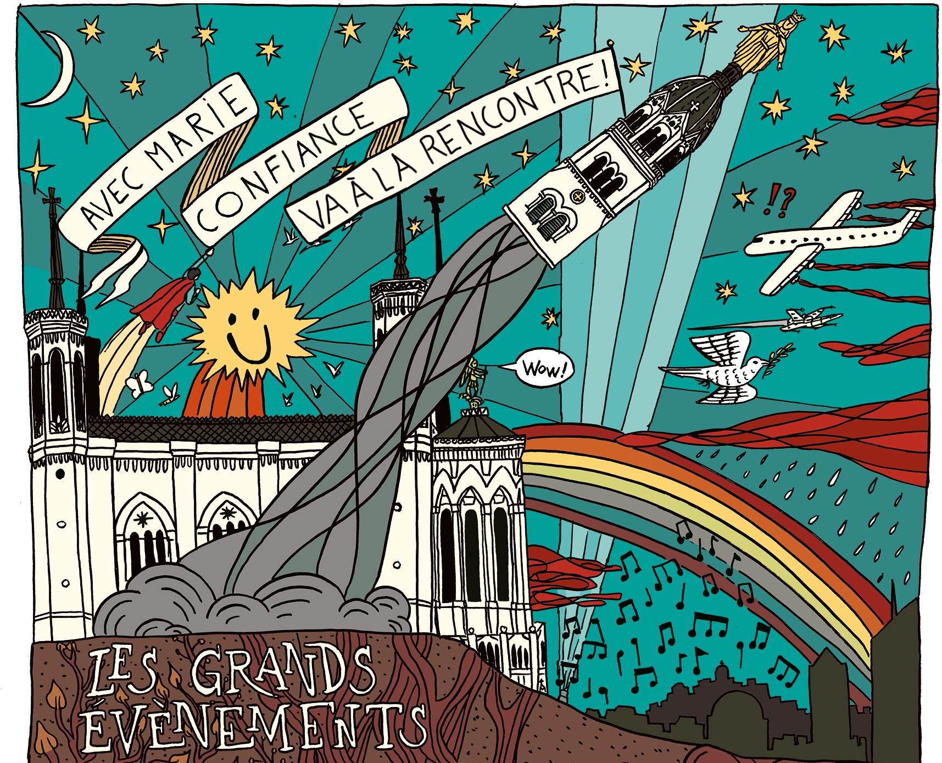
Toutes les infos sur : www.jeunescathoslyon.fr
Et sur @jeunescathoslyon

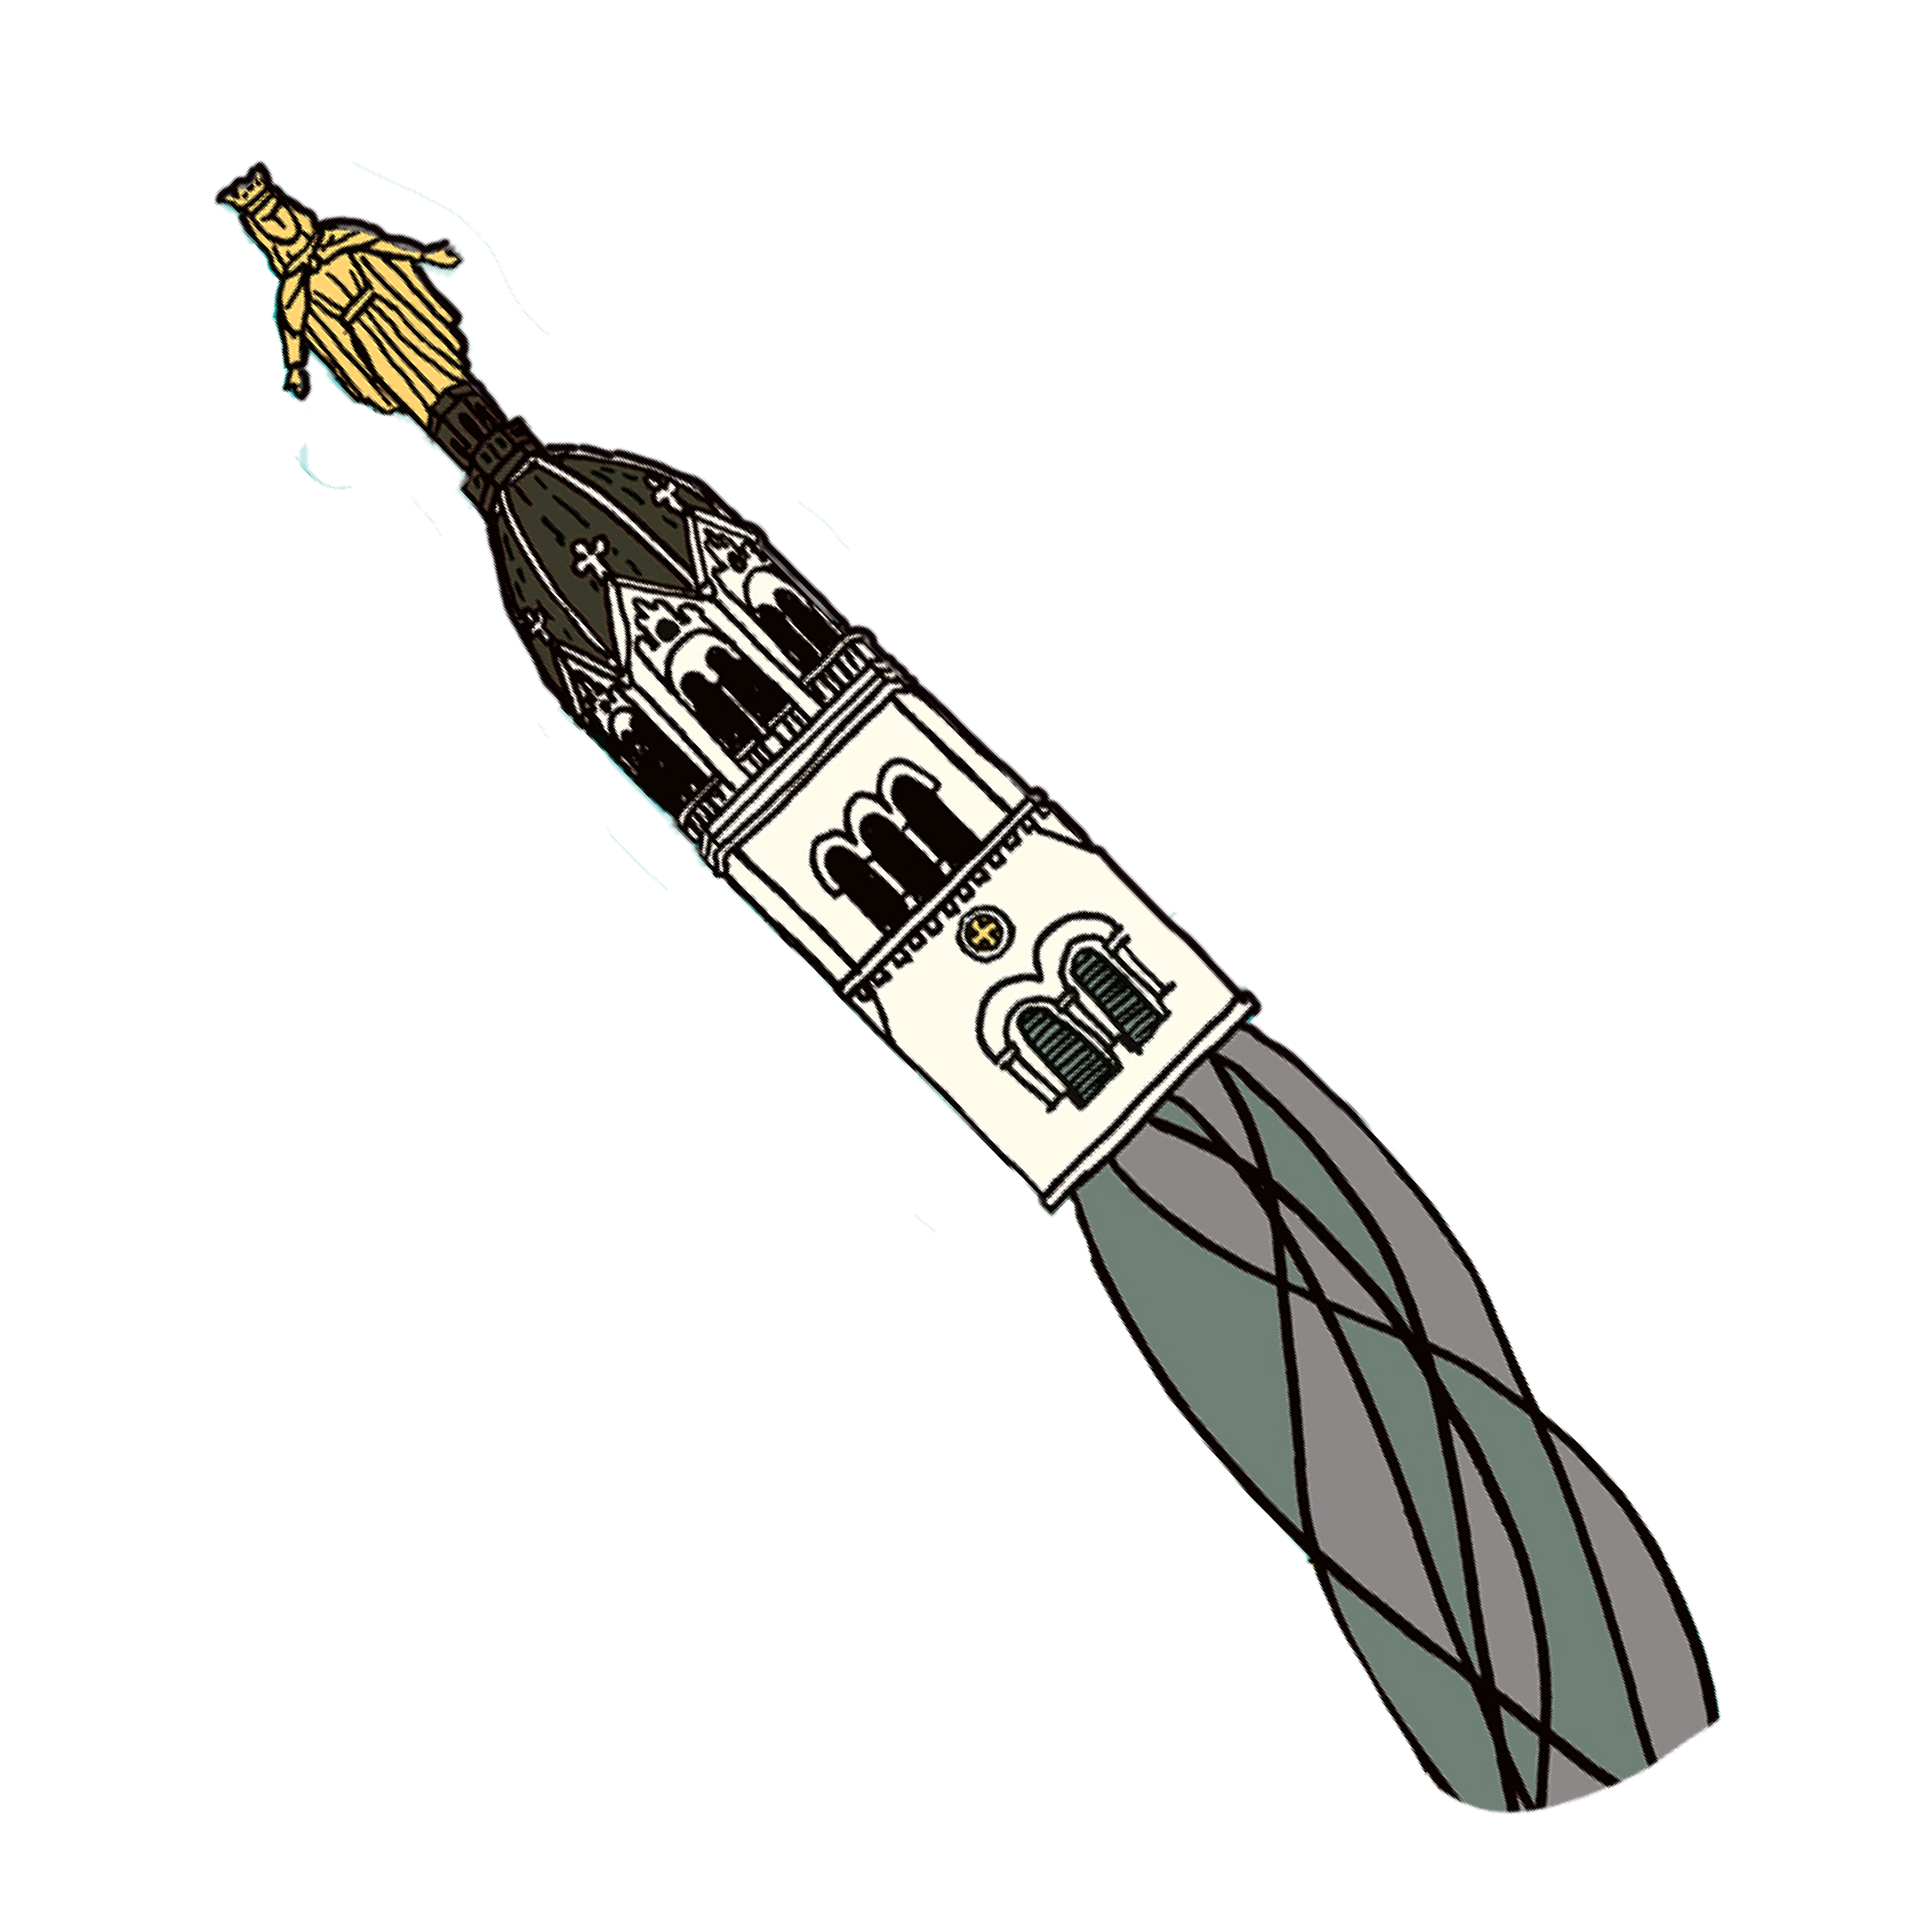Au programme de cette matinée
Dès 9h tu seras accueilli(e) avec ton groupe à la cathédrale Saint-Jean-Baptiste par l’archevêque Mgr Olivier de Germay. Tous ensemble nous allons assister à une rencontre entre une jeune fille, Marie, et un ange qui est envoyé par Dieu.
À la suite de Marie, tu seras invité(e) à te mettre en route vers la basilique de Fourvière.
Prévois de bonnes chaussures et des vêtements chauds pour gravir la colline !
À la basilique, nous suivrons Marie à la rencontre de sa cousine Elisabeth. Comment vont se passer ces retrouvailles ?

RENDEZ-VOUS

SAMEDI 3 DÉCEMBRE 2022
à 9h à la cathédrale Saint-Jean-Baptiste, Metro D Vieux Lyon.
Fin à 12h30 après la célébration

à la crypte de la basilique de Fourvière

Pour les jeunes 6e/5e des groupes d’aumônerie d’enseignement public, de paroisse, de l’enseignement catholique, des mouvements (scouts, MEJ, ACE)
- Pour leurs animateurs

Pour leurs parents
Inscription auprès du responsable de groupe ou de ton animateur
Nom du jeune .................................................................................................................................
Prénom du jeune ....................................................................................................................
Classe .....................................................

Autorisation parentale
Je soussigné(e) père, mère, tuteur [rayer les mentions inutiles],
NOM ................................................................................................................................................................
Prénom ........................................................................................................................................................
Adresse ........................................................................................................................................................
.................................................................................................................................................................................

Téléphone où me joindre durant le rassemblement :

autorise mon enfant :
NOM ................................................................................................................................................................
Prénom ........................................................................................................................................................
❏ à participer au rassemblement diocésain des 6e/5e du samedi 3 décembre 2022 de 9h à la cathédrale Saint-Jean (Lyon) à 12h30 à la crypte de la basilique de Fourvière (Lyon).

❏ à rentrer à la maison seul(e), en transport en commun(1), à pied(1) à la fin de l’événement.
(1) rayer la mention inutile

Je désigne et j’autorise (nom, prénom)
................................................................................................................................................................................

cocher la (les) mention(s) suivante(s) :
❏ comme accompagnateur responsable pendant l’événement
❏ comme personne qui raccompagnera mon enfant à mon domicile

